 |  |  | Seul le document informatique fait foi
 |  |  | Procédure installation du mode dépannage
DOC-TEC-18102315 |  |  | Rédaction | Validation | Objet de la révision
Date |  | Version | Rédaction | Validation | Objet de la révision
21-10-2018 |  | 1 | Thierry MARTINOT | Regis FOLNY | Rédaction
14-12-2018 |  | 1.1 | Regis Folny | Grégory Gallier-lachaise | rédactionnel
19/06/2020 |  | 1.2 | Grégory Gallier-Lachaise | Thierry Martinot | Modifications

- La licence de la caisse 1 doit être déclaré en CAISSE MAITRE (afin de pouvoir récupérer automatiquement les tickets de la caisse esclave en cas de mode dégradé)
- La licence de la caisse 2 doit-être déclarée en CAISSE SECONDAIRE

1/ Configuration de la caisse central :

- Installer le logiciel CRISALID ENCAISSEMENT avec sa configuration définitive (articles, claviers…….)
- Dans le serveur de caisse ( Localhost:33003) de la caisse maître ou serveur, ne rien mettre dans Centralisation.

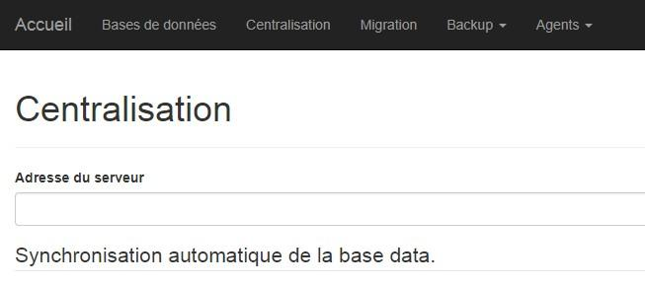

- Ouvrir les ports entrants de 33000 à 33005
- Lancer l’application d’encaissement, puis dans l’onglet “Réseau et dépannage” depuis la configuration :

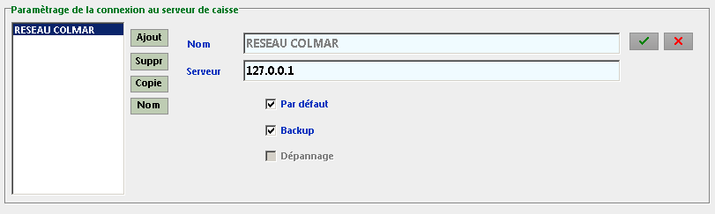

- Quitter le logiciel de caisse et le relancer pour activer le mode centralisation en exécutant, sur la caisse central, la commande suivante : CENTRAL AUTORISE

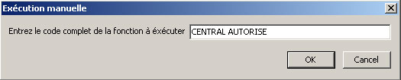

- Si la commande est correcte, vous aurez un message comme celui ci

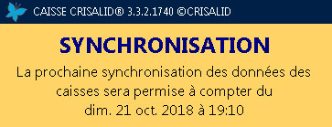

2/ Configuration de la caisse esclave :

- Installer le logiciel CRISALID ENCAISSEMENT en mode brut (pas de copies de fichiers)
- Ouvrir le serveur de caisse ( Localhost:33003) de chaque caisse secondaire, et paramétrer la centralisation.

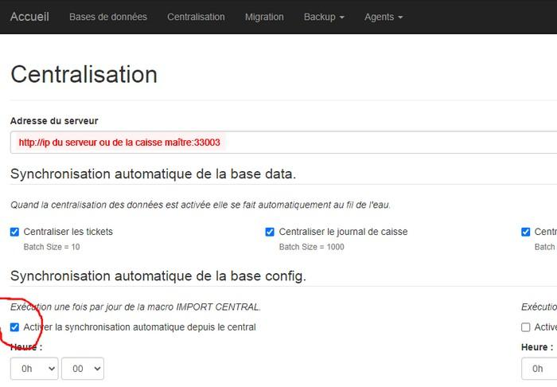

- Lancer Neptis des caisses secondaires
- Exécuter la commande suivante : IMPORT CENTRAL

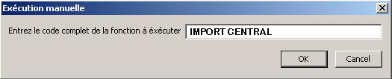

- Attendre 1 minute et quitter l’application.
- L’application doit avoir été mise à jour et être identique à la caisse centrale
- Il faut ensuite activer le mode dépannage depuis l’onglet “Réseau et dépannage” depuis la configuration

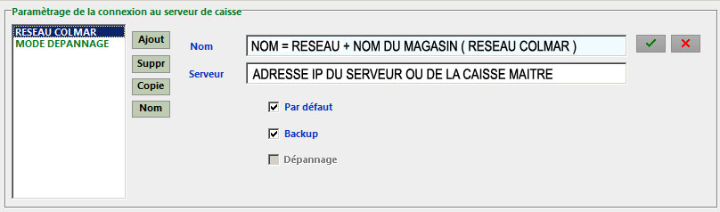

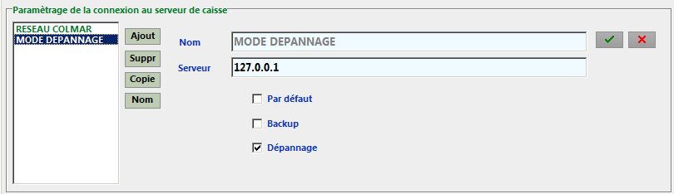

- Quitter et relancer l’application en mode réseau.

En cas de mode dépannage, la caisse esclave va travailler sur ses bases de données locales avec un config actualisé 1 fois par jour. Quand la caisse dépannage retrouvera la connexion à la caisse maitre, les tickets réalisés en local seront automatiquement envoyés à la caisse maître.

